Herhaling Cmdlets

# NB: Dit is best lastig, dus zorg dat je je aantekeningen pakt, dan gaat dit helemaal goedkomenJ. Gebruik je virtuele omgeving

#Doe deze op een Virtuele machine

Voorbeeld:

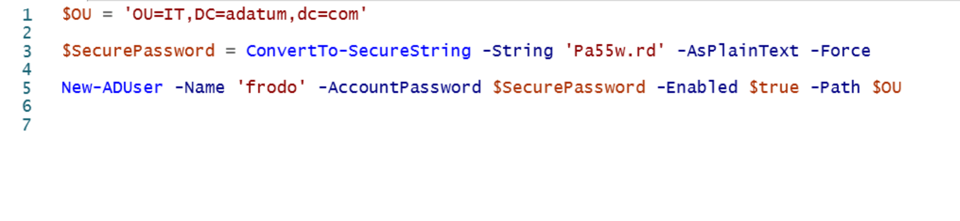

1. Creeer 1 local user genaamd **NinjaTurtlePower1** met een wachtwoord ‘HeroesInAHalfShell3’ en description ‘turtle’ Dit moet in 1 keer dus dit moet een grote one liner worden.
2. Verander het description veld van NinjaTurtLePower1 in ‘justatoad’.
3. Creeer in Active Directory in een OU **turtles** , 2 AD turtles genaamd Adturtle1 en AdTurtle2. Deze dienen beiden het wachtwoord ‘P@sssw0rd1234’ te hebben. Dit hoeft niet allemaal in 1 keer. Voorwaarde is wel dat ze kunnen inloggen.
4. Verander het description veld van de in de opdracht 3 gemaakte turtles in 1 one-liner naar ‘sadturtles’.
5. Maak een map aan met PowerShell genaamd **C:\Datamap**
6. Creeer in de map met PowerShell 3 .txt bestanden:
   * 1.txt
   * 2.txt
   * 3.txt
7. Delete deze bestanden in 1 one-liner. (dus niet de datamap, alleen de bestanden.
8. Laat alle users zien in Active Directory met description veld ‘sadturtles’
9. Verander het wachtwoord van alle users in Active Directory met het description veld ‘sadturtles’ in ‘P@ssw0rd1234’
10. Zet alle users in het description veld ‘sadturtles’ in een bestandje genaamd sad.txt

UITWERKINGEN

